

PROYECTO DE COMPUTACIÓN III

Hito 1 - Memoria



Álvaro Álvarez-Barriada Azaustre

Carlos Delgado Rodríguez

Javier Rodríguez González

Grado en Ingeniería Informática – Curso 2020/21

Índice

Resumen 2

Introducción 2

Avances durante esta etapa 2

Base de Datos 3

Prototipo 4

Página de inicio 4

Log in y Sign up 4

Buscador 5

Vistas completadas: *Log In y Sign Up* 6

Tecnologías utilizadas 6

Plan de trabajo 7

Conclusiones 7

Referencias bibliográficas 8

Anexo I – Control de versiones 9

Anexo II – Enlaces 11

# Resumen

El siguiente documento refleja los avances realizados hasta este momento en el proyecto de las asignaturas de Proyecto de Computación II y III, tanto en términos de desarrollo como de documentación.

Cabe destacar que, hasta la fecha, gran parte de la labor ha sido de investigación y aprendizaje, por lo que el avance conseguido no se limita únicamente a lo reflejado en este documento y en nuestro código.

# Introducción

Ya es conocido el problema al que nos enfrentamos en este proyecto, “la España vaciada”, que consiste en la situación en la que se encuentra gran parte de la población rural de nuestro país actualmente, con una demografía escasa y en peligroso descenso y con una carencia de infraestructura, empleo y servicios que provoca que este problema se perpetúe.

Con este proyecto se pretende mitigar algunos de sus efectos, concretamente en los mercados laboral e inmobiliario, a través de una aplicación web que recomienda a los usuarios, en base a una serie de filtros, una zona en la que emprender un negocio o irse a vivir.

La última entrega consistió en un anteproyecto, el cual, tras una reunión con el profesor, cumple una función similar a la de un contrato respecto a las tareas, funcionalidades y plazos a completar.

Esta primera fase de desarrollo se ha dedicado a la investigación y formación en las tecnologías a utilizar, así como para el prototipado de la aplicación, como se verá más adelante.

Por último, cabe destacar que se han incorporado las mejoras propuestas como feedback de la última entrega, el anteproyecto, respecto al formato y contenido de esta y las futuras documentaciones.

# Avances durante esta etapa

Durante esta etapa se ha avanzado en diferentes campos del proyecto, comenzando por fijar la idea y funcionalidades del proyecto y llegando a un consenso entre los desarrolladores (alumnos) y el cliente de la aplicación (el profesor).

Además, se ha establecido un patrón de diseño y una estética visual para el resto del proyecto mediante la creación del prototipo. Por otra parte, se ha creado una base de datos para el proyecto.

En el momento de la entrega algunas tareas no han sido completadas, aunque se encuentran en fase de desarrollo, como las funcionalidades de las ventanas *Login* y *Sign Up*. Por su parte, ante la falta de respuestas de algunas empresas para utilizar sus APIs, se ha decidido reemplazar estas fuentes de datos por técnicas de web scraping que nos permitan conseguir dicha información.

# Base de Datos

Se ha decidido utilizar una base datos para gestionar los usuarios de la aplicación, además de añadir la posibilidad de que estos puedan guardar sus inmuebles, trabajos o actividades de ocio favoritos. El diseño es el siguiente:

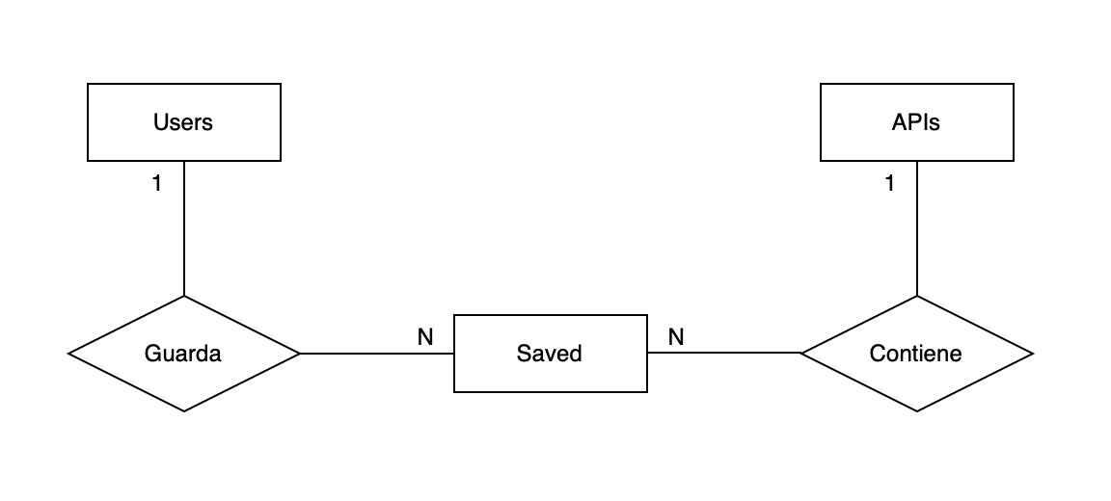

Imagen 1: diagrama de E/R

El diseño normalizado, con la descripción de las tablas y las relaciones entre las claves de cada una, se detalla en la siguiente imagen:

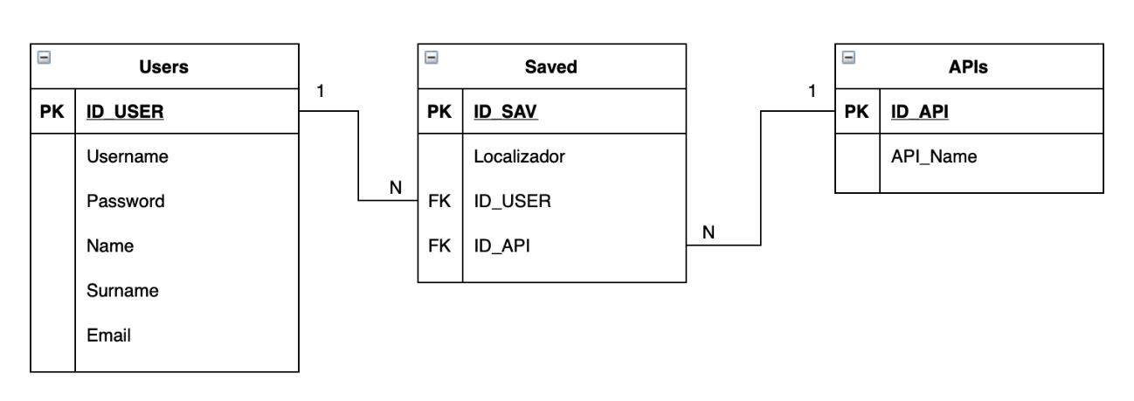

Imagen 2: diagrama normalizado de E/R

# Prototipo

En esta fase se ha ideado un *mock up* del proyecto que servirá como referencia a lo largo de las próximas fases del desarrollo y, aunque sirve como guía, este puede variar si se considera necesario en algún punto del proyecto.

## Página de inicio

Al iniciar la aplicación, el usuario se encuentra con una interfaz simple y bastante intuitiva, donde destacan tres campos a través de los cuales se puede realizar una búsqueda inicial, basada en tres simples parámetros, que permiten que el sistema realice una recomendación al usuario.

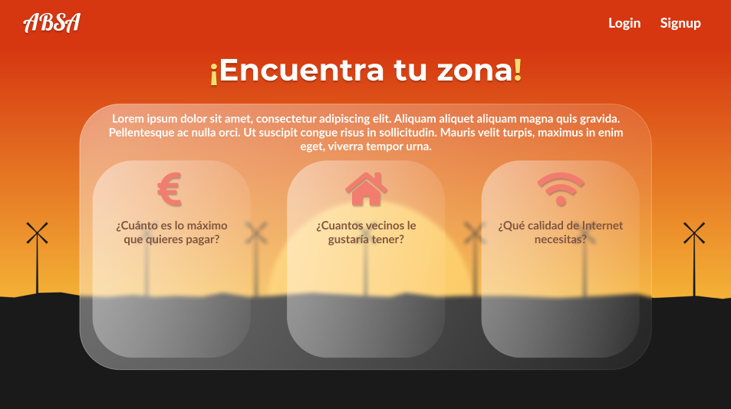

Imagen 3: prototipo de la página de inicio de la aplicación

## Log in y Sign up

En lo que respecta a los apartados de iniciar sesión y registrarse, se ha buscado generar una ventana estándar, sencilla pero con carácter y agradable.

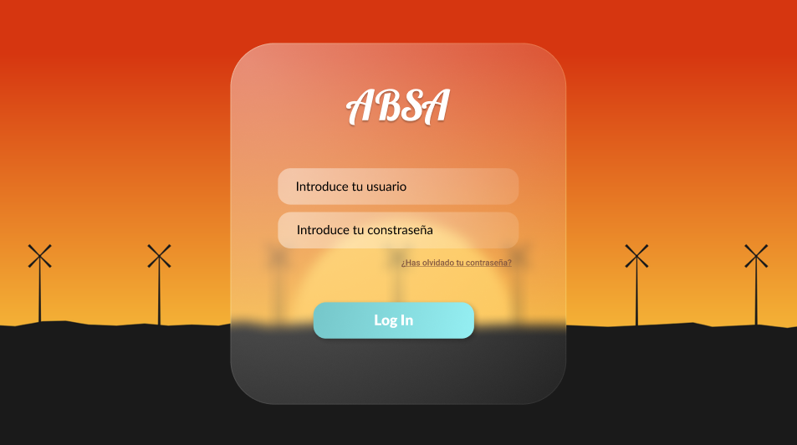

Imagen 4: prototipo de la ventana de log in

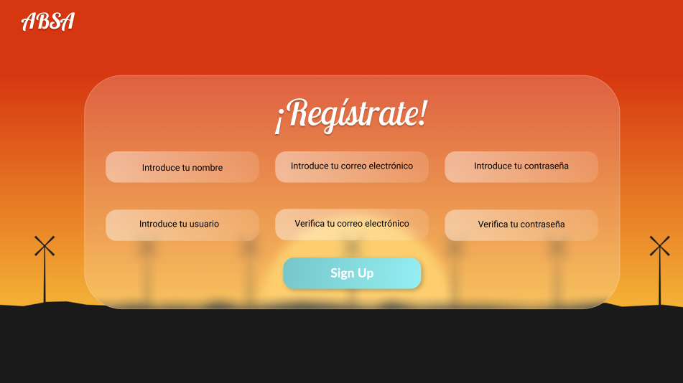

Imagen 5: prototipo de la ventana de sign up

## Buscador

Esta pantalla muestra el resultado de la búsqueda realizada en la ventana principal. Desde esta vista, el usuario puede detallar una serie de parámetros con el fin de ajustar los resultados esperados.

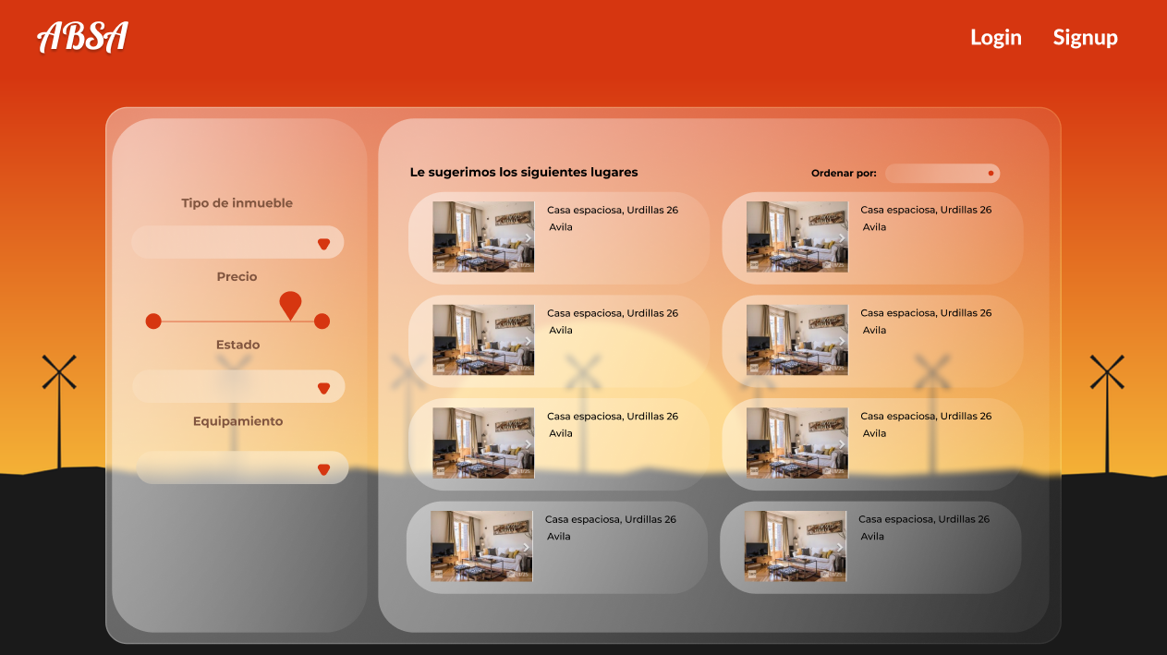

Imagen 6: prototipo de la ventana del buscador de inmuebles

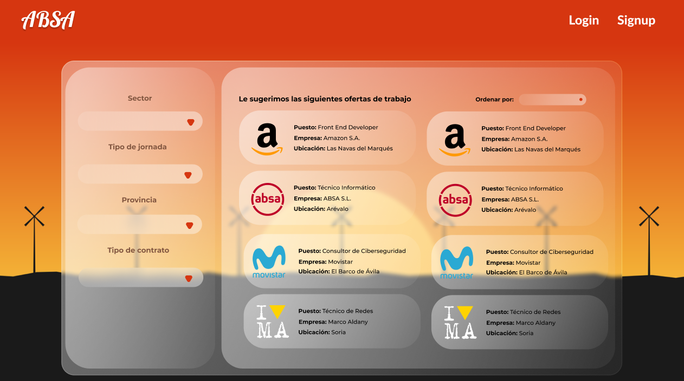

Imagen 7: prototipo de la ventana del buscador de ofertas de trabajo

# Vistas completadas: *Log In y Sign Up*

Del prototipo de la aplicación se ha pasado a su desarrollo, este es el aspecto de las dos vistas completadas hasta la fecha: *log in* y *sign up*.

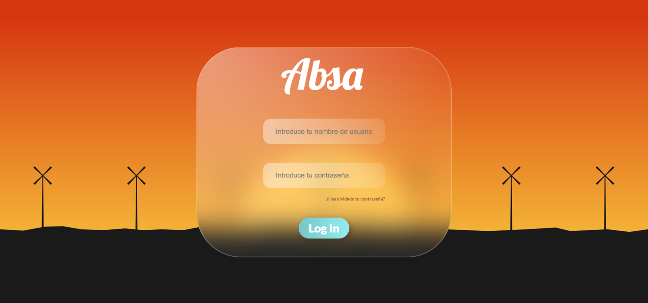

Imagen 8: ventana de log in

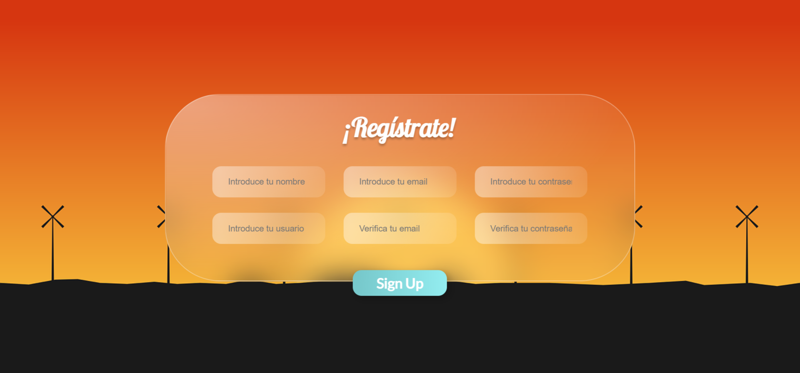

Imagen 8: ventana de registro

# Tecnologías utilizadas

Durante esta etapa se han usado diversas tecnologías para llegar al estado actual del desarrollo.

Para la creación de la base de datos se ha usado SQL, ya que el equipo tiene experiencia trabajando con bases de datos relacionales, además de ser una opción que facilita el trabajo a la hora de extraer datos de manera ordenada.

En cuanto al prototipo, el desarrollo comenzó con el software de Adobe XD, pero debido a una limitación en el número de colaboradores que pueden tener acceso al *mock up*, el equipo optó por utilizar en su lugar *Figma,* un software similar que permite el trabajo simultáneo con más de dos miembros.

Por último, se ha utilizado Angular para crear las pantallas anteriormente vistas, así como para implementar una ventana temporal que, actualmente, cumple la función de *hub*.

# Plan de trabajo

En el estado actual del proyecto, se ha conseguido alcanzar la mayoría de los puntos establecidos en la planificación, dejando como única tarea por acabar añadir la funcionalidad a las ventanas creadas.

Tabla 1: extracto de la planificación temporal para esta etapa

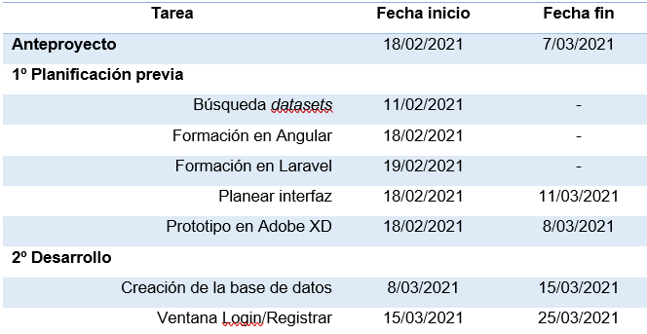

# Conclusiones

Esta fase del desarrollo ha sido útil para empezar a poner en práctica lo planificado en el anteproyecto, así como comienzo de la fase de desarrollo.

Se ha conseguido elaborar un prototipo que servirá de guía durante el resto del proyecto, una base de datos y un par de ventanas, aún no completamente funcionales.

Con esta fase se cierra completamente la etapa de planificación y continúa la etapa de desarrollo, por lo que en siguientes entregas se conseguirán realizar más avances e implementar más funcionalidades.

# Referencias bibliográficas

**1.** CODING POTIONS. 2019. Coding Potions. *Angular - Cómo crear rutas y componentes de forma sencilla*. [En línea] Coding Potions, Mayo de 2019. [Citado el: 26 de mayo de 2021.] <https://codingpotions.com/angular-componentes-routing>

**Normativa específica**

* Documento con extensión pdf para la memoria.
* Enlace a github/repositorio de código del proyecto (idealmente con acceso al código de PCII y PCIII).
* Enlace a la herramienta de gestión de proyecto, en caso de haberla.
* Nombre del documento de memoria: Hito1_Equipo_X (siendo X el número de equipo)
* Fecha límite: domingo 28 de marzo (23:59)

# Anexo I – Control de versiones

|  |  |  |  |  |
| --- | --- | --- | --- | --- |
| **CAMBIO** | **FECHA (hora)** | **MODIFICADO POR** | **DESCRIPCIÓN DEL CAMBIO** | **REVISOR DEL CAMBIO** |
| 1 | 2-03-2021 | Álvaro A.A. | Creación de la versión inicial del Anteproyecto | Javier R.G. Carlos D.R. |
| 2 | 2-03-2021 | Álvaro A.A. | Completar capítulos   * Resumen * Introducción | Javier R.G. Carlos D.R. |
| 3 | 2-03-2021 | Carlos D.R. | Completar capítulo   * Objetivos | Javier R.G. Álvaro A.A. |
| 4 | 2-03-2021 | Javier R.G. | Completar capítulo   * Presupuestos | Álvaro A.A. Carlos D.R. |
| 5 | 4-03-2021 | Álvaro A.A. | Completar capitulo   * Solución propuesta | Javier R.G. Carlos D.R. |
| 6 | 4-03-2021 | Carlos D.R. | Completar capítulo   * Funcionalidades * Tecnologías utilizadas | Javier R.G. Álvaro A.A. |
| 7 | 4-03-2021 | Javier R.G. | Completar capítulo   * Estado del arte | Álvaro A.A. Carlos D.R. |
| 8 | 5-03-2021 | Álvaro A.A. | Completar capitulo   * Diagrama Casos de uso * Fuentes de datos | Javier R.G. Carlos D.R. |
| 9 | 5-03-2021 | Carlos D.R. | Reajuste de capítulos   * Tecnologías utilizadas | Javier R.G. Álvaro A.A. |
| 10 | 5-03-2021 | Javier R.G. | Completar capitulo   * Diagrama Casos de uso | Álvaro A.A. Carlos D.R. |
| 11 | 7-03-2021 | Álvaro A.A. | Finalización del anteproyecto | Javier R.G. Carlos D.R. |
| Entrega del Anteproyecto | | | | |
| 12 | 24-03-2021 | Carlos D.R. | Sentencias SQL para crear la bbdd | Javier R.G. Álvaro A.A. |
| 13 | 26-03-2021 | Javier R.G. | Creación de la ventana de Sign Up | Carlos D.R.  Álvaro A.A. |
| 14 | 26-03-2021 | Carlos D.R. | Edición de la ventana de Sign Up | Javier R.G. Álvaro A.A. |
| 15 | 27-03-2021 | Álvaro A.A. | Creación de la ventana de Log In | Javier R.G. Carlos D.R. |
| 16 | 27-03-2021 | Álvaro A.A. | Comienzo de la documentación   * Actualización de la tabla de contenido * Introducción * Resumen * Anexos | Javier R.G. Carlos D.R. |
| 17 | 27-03-2021 | Javier R.G. | Creación de la ventana de ventana MainPage temporal para navegar  Desarrollo de la documentación   * Plan de trabajo * Tecnologías utilizadas * Avances en la etapa * Prototipo | Carlos D.R.  Álvaro A.A. |
| 18 | 27-03-2021 | Carlos D.R. | Diseño de Diagrama de E/R y Diagrama Normalizado de E/R | Javier R.G.  Álvaro A.A. |
| 19 | 28-03-2021 | Álvaro A.A. | Desarrollo de la documentación, revisión, formato y correcciones del documento | Javier R.G.  Carlos D.R. |

# Anexo II – Enlaces

Enlace al repositorio de GitHub: <https://github.com/javirg1005/HY_RE>

Enlace a herramienta de gestión del proyecto (Trello): absa